JEU DE MÉMOIRE : au temps des égyptiens
https://opensign.eu/fr/memory_game/55

Classe d’âge : 8 à 12 ans

Auteur : Média’Pi! www.media-pi.fr

Compétences :
- Savoir associer une description vidéo avec un objet.
- Savoir se rappeler des emplacements des cartes et les associer.
- savoir être patient et persévérant.
Compétences relatives aux programmes européens :
http://eur-lex.europa.eu/legal-content/FR/TXT/?uri=LEGISSUM%3Ac11090

Vocabulaires spécifiques / mots-clés :
Pharaon, bloc de pierre, pierre taillée, pyramide.

Courte description de la progression pédagogique/scénario :
Après avoir visionné la vidéo « l’Égypte ancienne » (https://www.opensign.eu/thematic_topics/57), remettre en contexte les éléments de la vidéo et pouvoir apprendre le vocabulaire pour expliquer les différentes étapes du travail de la pierre au temps des égyptiens.

Sur un espace rempli de cartes retournées, il y a deux cartes qui sont associées : une vidéo avec une personne mimant un objet de l’Égypte Ancienne à deviner, et une carte illustrant l’objet en question. L’enfant doit se rappeler de la place de chaque carte et retrouver la carte jumelle.

Matériel nécessaire :
Un ordinateur et une connexion internet.

Focus autour de la langue des signes :
Certaines images décrivent un objet fixe ou des objets en mouvement. Trouver d’autres exemples de personnages ou d’objets qui nécessitent un mouvement pour être décrit.

JEU DE MÉMOIRE : au temps des égyptiens
https://opensign.eu/memory_game/55

I- Trace écrite: auto-évaluation:
Tu as essayé le jeu de mémoire sur Open Sign.
Pour garder une trace de ton travail, indique le nombre de tentative dans la case correspondante.

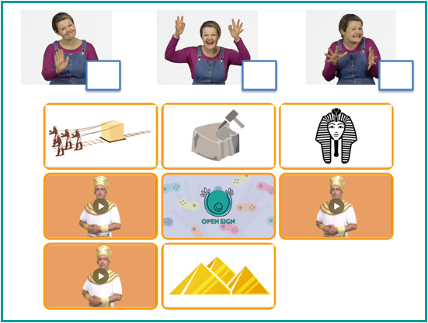

II- Prolongements / liens vers d’autres outils numériques :
- L’Égypte Ancienne : http://www.opensign.eu/thematic_topics/57
- La vie égyptienne : http://opensign.eu/memory_game/54
- La roue en Égypte : http://opensign.eu/multiplechoice/60
- Les blocs égyptiens : http://www.opensign.eu/sequence/61
Toi aussi, tu peux créer tes propres supports : vidéos, jeux, fiches…
http://www.opensign.eu/gamescreator

